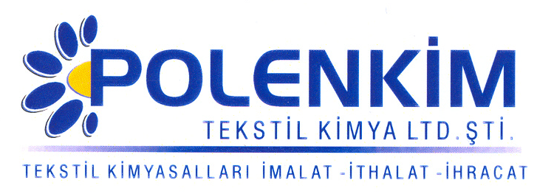
POLENQUEST 2205

Tekstil uygulamalarının tamamında ve peroksit beyazlatılmasında iyon tutucu olarak kullanılan Polenquest 2205 aynı zamanda ıslatma özelliğinin yanı sıra kirlilikleri dispers ve emülsiye ederek tekstil elyafından uzaklaştırmasına yardımcı olur.

KARAKTERİSTİKLERİ

Yapısı : Organik asitler karışımı
Görünüşü : Berrak akışkan sıvı
pH : 4,5-5,5
İyonite : Noniyonik
Çözünürlük : Su ile her oranda kolaylıkla karışır.

ÖZELLİKLERİ

- Polenquest 2205 tüm sulu sistemlerde suyun sertliği nedeniyle oluşan çökeltileri önler.
- Pamuğun yapısında bulunan Ca⁺² ve toprak alkali metal iyonlarıyla banyoda kompleks yaparak dispers hale getirir. Bu sayede metal iyonlarının suda çözünmeyen tuzlar halinde kumaş üzerine çökmesini önler.
- Akrilat ve fosfanat oranları mükemmel şekilde ayarlandığı için hem kasar banyosunda rahatlıkla kullanılır hem de boya verimine etki etmeden boya banyosunda kullanılır, kumaşların homojen şekilde ıslanmasını sağlar.
- Boyamanın parlaklığını arttırır.
- Tuzdan gelen sertlik ile boya moleküllerinin kompleks oluşturulup çökmesini önler.
- Fikse olmamış boyaları çabuk ve kolaylıkla uzaklaştırıp yıkama zamanını ve su sarfiyatını azaltır.
- Köpüksüzdür.
- Metal tuzlarının çökmesini önler ve kalsiyum, magnezyum, demir, bakır vb. iyonları stokiometrik oranda tutar.

KULLANIMI

Polenquest 2205, tüm fular ve çektirme prosesinde rahatlıkla kullanılır.

1- Kasar banyosunda 0,7-1 g/l
2- Boya banyosunda 0,5-0,8 g/l
3- Boyama ve baskıların kontinü ve diskontinü yıkanması sırasında ;
1,0 g/l POLENQUEST 2205 ( 90-95 C º de) kullanımı tavsiye edilir.

SAKLAMA KOŞULLARI
Sıcaktan ve soğuktan korunduğunda, orijinal ambalajında en az 1 sene özelliklerini muhafaza eder. Donmaya karşı ve 30 ⁰C üstü sıcaklıklardan korunmalıdır. Depolarda palet üzerine konması tavsiye edilir.

Teknik bültenlerimizde yer alan bilgi ve açıklamalar, tamamen ürünün kullanım koşulları ve metotlarının anlaşılması ile ilgili olup, uygulamada ortaya çıkabilecek olan farklılıklar için bağlayıcılık oluşturmaz.
_______________________________________________________________________________
Tel: (0224) 211 33 36 (pbx) Fax: (0224) 211 37 95 BUTTİM (Bursa Uluslararası Tekstil Ticaret Merkezi) B Blok Kat:5 No:1423 www.polenkim.com

